- Описание задачи

Разработать приложение для предварительной оценки стоимости строительства на основе BIM-данных. Приложение должно загружать BIM-файл, рассчитывать стоимость материалов и работ, визуализировать результат в виде HTML-отчёта.

Функции программы

- Загрузка BIM-файла в формате Excel (лист "Ведомость объемов работ 6 граф")
- Извлечение объёмов работ (наименование, количество, единица измерения)
- Расчёт стоимости на основе заложенных цен (материал + работа отдельно)
- Формирование итоговой сметы
- Сохранение результата в HTML-файл с автоматическим открытием в браузере

- Структура проекта CostEstimator

Проект содержит следующие файлы:
1.source.xlsx – BIM-файл с ведомостью объёмов работ
2.main.py – основной код программы
3.install.bat – скрипт для установки необходимых библиотек
4.run.bat – скрипт для запуска программы

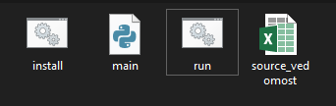

- Установка зависимостей

Для работы программы необходимы библиотеки Python: pandas, jinja2, openpyxl. Установка выполняется автоматически с помощью файла install.bat.
!важно в скрипте должен быть прописан путь до проекта (папки).
1.Порядок действий:
2.Дважды кликнуть по файлу install.bat
3.Дождаться завершения установки
4.Нажать любую клавишу для закрытия окна

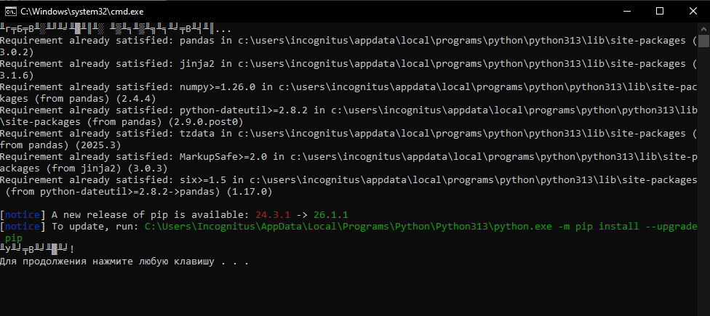

- Подготовка BIM-файла

BIM-файл представлен в формате Excel с названием source_vedomost.xlsx. Файл содержит лист "Ведомость объемов работ 6 граф", где в строках 14-20 указаны позиции работ с объёмами.
1.Структура данных на листе:
2.Колонка B – наименование работы
3.Колонка D – количество
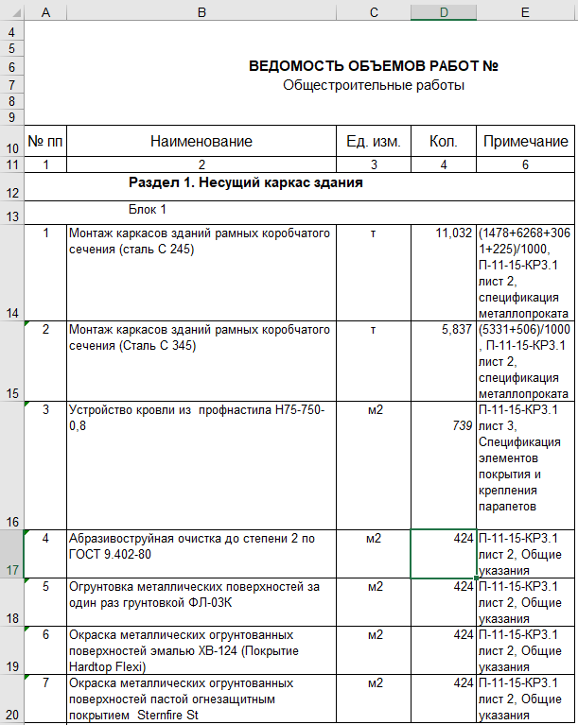
- Запуск программы

Запуск программы выполняется с помощью файла run.bat.

Порядок действий:
1.Дважды кликнуть по файлу run.bat
2.В консоли отобразится информация о создании отчёта и общая стоимость
3.Программа автоматически откроет HTML-отчёт в браузере

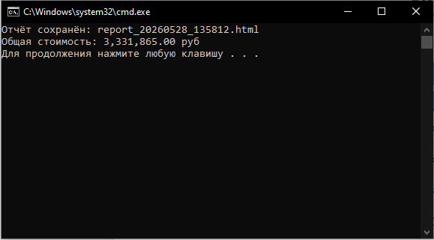

- Результат работы

После успешного запуска программа создаёт HTML-файл с названием report_YYYYMMDD_HHMMSS.html и автоматически открывает его в браузере.

Содержание отчёта:

Заголовок и дата формирования

Таблица с перечнем работ, количеством, стоимостью материалов, стоимостью работ и итоговой суммой по каждой позиции

Общая стоимость сметы внизу страницы
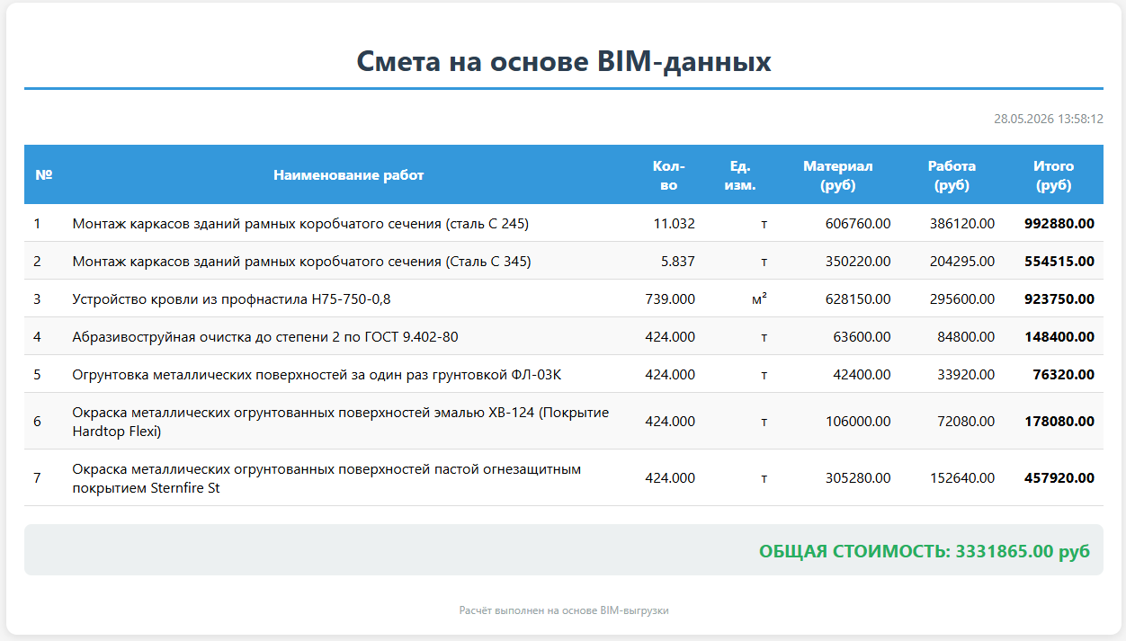

- Блоки кода с пояснениями

Блок 1. Чтение Excel файла

Программа читает файл source.xlsx, лист "Ведомость объемов работ 6 граф". Указаны параметры: пропуск первых 13 строк (чтобы начать с 14-й строки) и чтение 7 строк (позиции работ с 1 по 7).

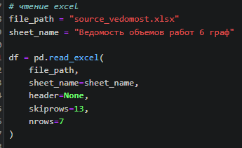

Блок 2. Очистка данных (количество)

Программа извлекает количество из колонки D (индекс 3). Данные содержат кавычки и переносы строк. Производится очистка: удаляются кавычки, символы переноса строки, запятая заменяется на точку для преобразования в числовой формат.

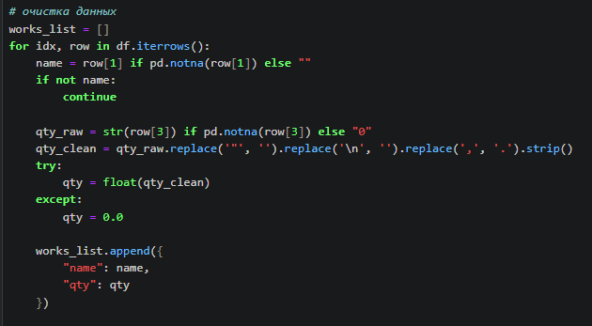

Блок 4. Расчёт стоимости

Для каждой позиции программа:
Находит соответствующие цены по ключевому слову
Вычисляет стоимость материалов = количество × цена материала
Вычисляет стоимость работ = количество × цена работы
Вычисляет итого по позиции = стоимость материалов + стоимость работ

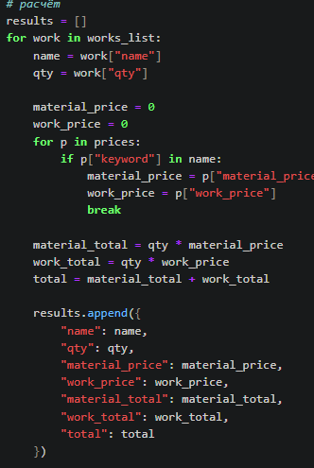

Блок 5. Генерация HTML

Программа использует шаблон HTML с CSS-стилями для оформления таблицы. Данные подставляются в шаблон с помощью библиотеки Jinja2. Результат сохраняется в файл с именем, содержащим текущую дату и время, после чего автоматически открывается в браузере.

# html шаблон
html_template = """
<!DOCTYPE html>
<html lang="ru">
<head>
<meta charset="UTF-8">
<title>Смета на основе BIM-данных</title>
<style>
body {
font-family: 'Segoe UI', Tahoma, Geneva, Verdana, sans-serif;
background-color: #f5f5f5;
margin: 0;
padding: 20px;
}
.container {
max-width: 1200px;
margin: 0 auto;
background-color: white;
border-radius: 12px;
box-shadow: 0 2px 10px rgba(0,0,0,0.1);
padding: 20px;
}
h1 {
color: #2c3e50;
text-align: center;
border-bottom: 3px solid #3498db;
padding-bottom: 10px;
}
.date {
text-align: right;
color: #7f8c8d;
font-size: 14px;
margin-bottom: 20px;
}
table {
width: 100%;
border-collapse: collapse;
margin-top: 20px;
}
th {
background-color: #3498db;
color: white;
padding: 12px;
text-align: center;
font-weight: bold;
}
td {
padding: 10px;
text-align: right;
border-bottom: 1px solid #ddd;
}
td:first-child, td:nth-child(2) {
text-align: left;
}
tr:nth-child(even) {
background-color: #f9f9f9;
}
tr:hover {
background-color: #f1f1f1;
}
.grand-total {
font-size: 20px;
font-weight: bold;
text-align: right;
margin-top: 20px;
padding: 15px;
background-color: #ecf0f1;
border-radius: 8px;
color: #27ae60;
}
.footer {
text-align: center;
margin-top: 30px;
color: #95a5a6;
font-size: 12px;
}
</style>
</head>
<body>
<div class="container">
<h1>Смета на основе BIM-данных</h1>
<div class="date">{{ date }}</div>

<table>
<thead>
<tr>
<th>№</th>
<th>Наименование работ</th>
<th>Кол-во</th>
<th>Ед. изм.</th>
<th>Материал (руб)</th>
<th>Работа (руб)</th>
<th>Итого (руб)</th>
</tr>
</thead>
<tbody>
{% for item in results %}
<tr>
<td>{{ loop.index }}</td>
<td>{{ item.name }}</td>
<td>{{ "%.3f"|format(item.qty) }}</td>
<td>
{% if 'м2' in item.name.lower() or 'профнастил' in item.name.lower() %}
м²
{% else %}
т
{% endif %}
</td>
<td>{{ "%.2f"|format(item.material_total) }}</td>
<td>{{ "%.2f"|format(item.work_total) }}</td>
<td><strong>{{ "%.2f"|format(item.total) }}</strong></td>
</tr>
{% endfor %}
</tbody>
</table>

<div class="grand-total">
ОБЩАЯ СТОИМОСТЬ: {{ "%.2f"|format(grand_total) }} руб
</div>

<div class="footer">
Расчёт выполнен на основе BIM-выгрузки
</div>
</div>
</body>
</html>
"""

template = Template(html_template)
html_content = template.render(
results=results,
grand_total=grand_total,
date=datetime.now().strftime("%d.%m.%Y %H:%M:%S")
)

8. Заключение

Заключение

В результате выполнения практической работы разработано приложение CostEstimator для предварительной оценки стоимости строительства на основе BIM-данных.

Итоги работы:

Приложение загружает BIM-файл в формате Excel с ведомостью объёмов работ

Выполняет расчёт стоимости материалов и работ на основе заложенных цен

Формирует наглядный HTML-отчёт с таблицей и итоговой суммой

Автоматически открывает отчёт в браузере для просмотра

Использованные технологии:

Язык программирования: Python 3

Библиотеки: pandas (работа с Excel), jinja2 (генерация HTML), openpyxl (чтение xlsx)

Визуализация: HTML/CSS

Результат: Программа успешно протестирована, все функции работают корректно. HTML-отчёт содержит полную информацию о стоимости строительства с разделением на материалы и работы.

